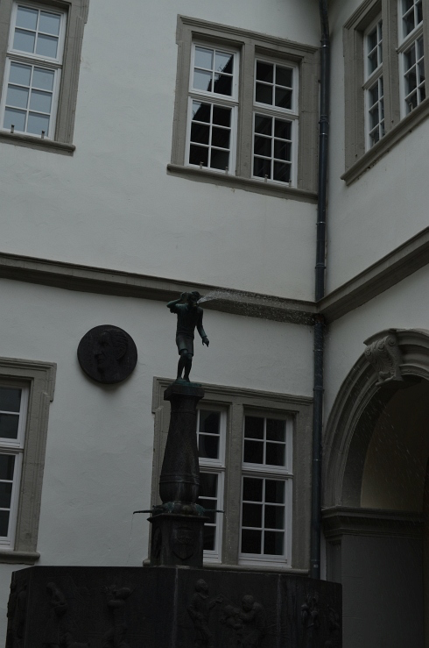
KOblenzer Modelling Trail (KOMT) – Schängel

Name:
Vorname:
Schule:
Klasse:
Wie viel Wasser spukt der Koblenzer Schängel am Tag?
Lösung:
Rechnung | Begründung/Strategie

Rechnung | Begründung/Strategie

